|  |  |  |  |
| --- | --- | --- | --- |
| **Laboratorium z przedmiotu Systemy wbudowane (SW)** | | | |
|  | | | |
| Karta projektu – zadanie 7 | | | |
|  | | | |
| *Nazwa projektu:*  Gra w „Simon mówi” | | | |
|  | | | |
| *Prowadzący:*  *Ariel Antonowicz* | *Autorzy (tylko nr indeksu):*  136605  136582 | *Grupa dziekańska:* | *I5.1* |
| ***Ocena:*** |  |
|  | | | |
| *Cel projektu:*  *Stworzenie na Arduino Uno gry w „Simon mówi” w wersji dla jednego gracza oraz dla dwóch graczy. Głównym celem gry jest wciskanie przycisków w kolejności w jakiej migały diody. O wynikach gracz informowany jest za pomocą efektów dźwiękowych oraz informacji pokazywanych na wyświetlaczu LCD.* | | | |
|  | | | |
| *Schemat:* | | | |
|  | | | |
| *Wykorzystana platforma sprzętowa, czujniki pomiarowe, elementy wykonawcze:*  *Platforma: Arduino Uno*  *Elementy:*  *- przyciski,*  *- diody LED,*  *- wyświetlacz LCD,*  *- dzwonek.* | | | |

## 2. Cel i zakres projektu.

Celem projektu jest stworzenie na platformie Arduino Uno gry w naśladowanie sekwencji wyświetlanej na lampach LED w wersji dla jednego gracza oraz dla dwóch graczy. O tym czy sekwencja jest poprawna gracz informowany jest za pomocą efektów dźwiękowych. Wynik oraz stan, w którym jest gra pokazywany jest na wyświetlaczu LCD.

Zakres projektu obejmuje zaprojektowanie schematu połączeń pomiędzy Arduino Uno, elementami na płytce stykowej oraz wyświetlaczem LCD oraz wykonanie go w praktyce. Zakres obejmuje także napisanie sprawnego programu w Arduino IDE realizującego grę w dwóch wariantach.

## 3. Projekt a realizacja.

W założeniu projekt miał być realizowany przy wykorzystaniu 6 przycisków, 4 diod LED, buzzera i wyświetlacza LCD. W trakcie realizacji zwiększyliśmy liczbę przycisków o jeden, aby umożliwić graczowi wybór liczby poziomów w trybie gry na dwie osoby. Cel projektu został zrealizowany w całości. W trybie dla jednego gracza za każdą poprawną sekwencję otrzymuje się punkt. Każda kolejna sekwencja jest o jedną lampkę dłuższa oraz lampki zapalają się o 75 ms szybciej. W przypadku podania błędnej sekwencji gra się kończy, a gracz informowany jest o swoim wyniku. Gra kończy się również po trzydziestej sekwencji, więc gracz może zdobyć maksymalnie 30 punktów. W trybie dla dwóch graczy, każdy z graczy wykonuje ruch po sobie, a gra nie kończy się w momencie popełnienia błędu, tylko gdy wybrana przez gracza liczba rund zostanie osiągnięta.

Projekt można usprawnić poprzez zwiększenie liczby diod LED, co zwiększyłoby poziom trudności gry. Można też zamiast rozszerzać poprzednią sekwencję pokazaną poprzednio graczowi generować z każdą rundą nową. Dodać można także funkcję zapisu i pokazywania aktualnego rekordu punktowego.

## 4. Schematy

1. 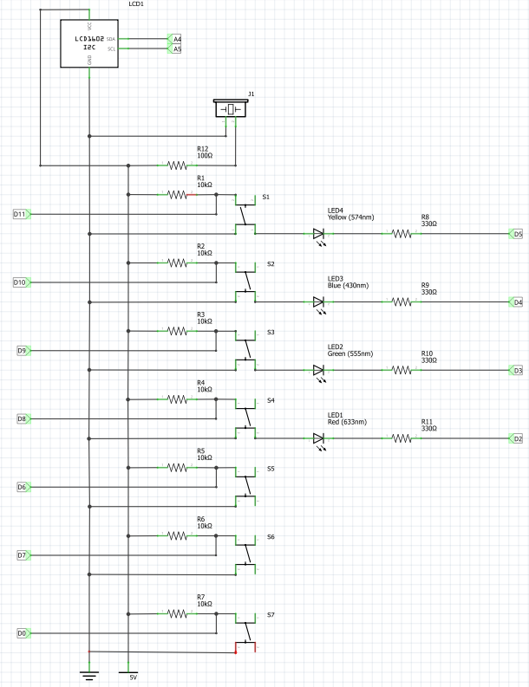Schemat ideowy:
2. 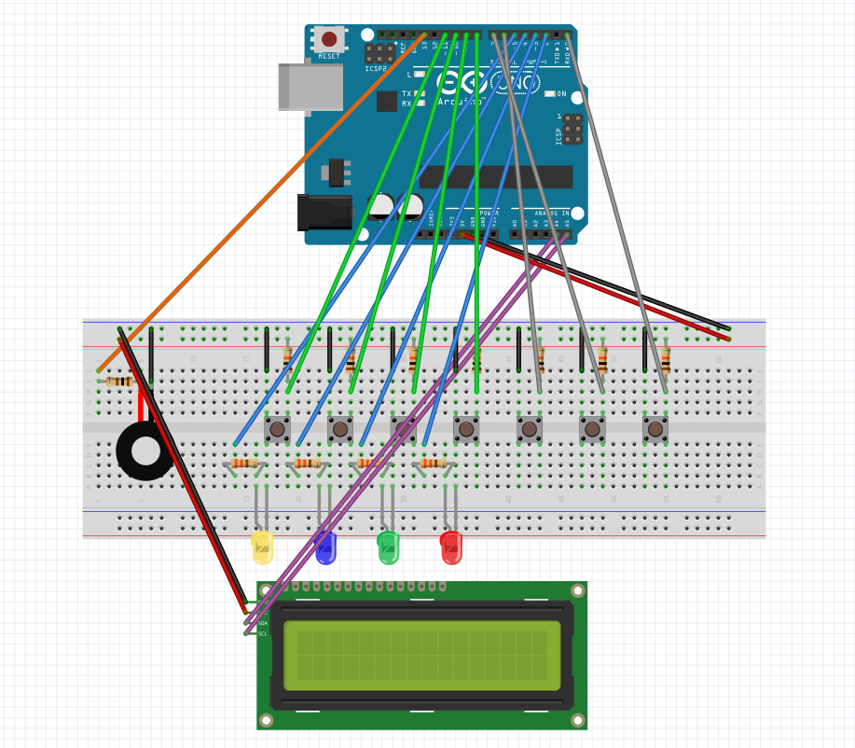Schemat połączeniowy:

## 5. Najważniejsze fragmenty kodu z komentarzami.

1. Zmienne globalne i definicje:

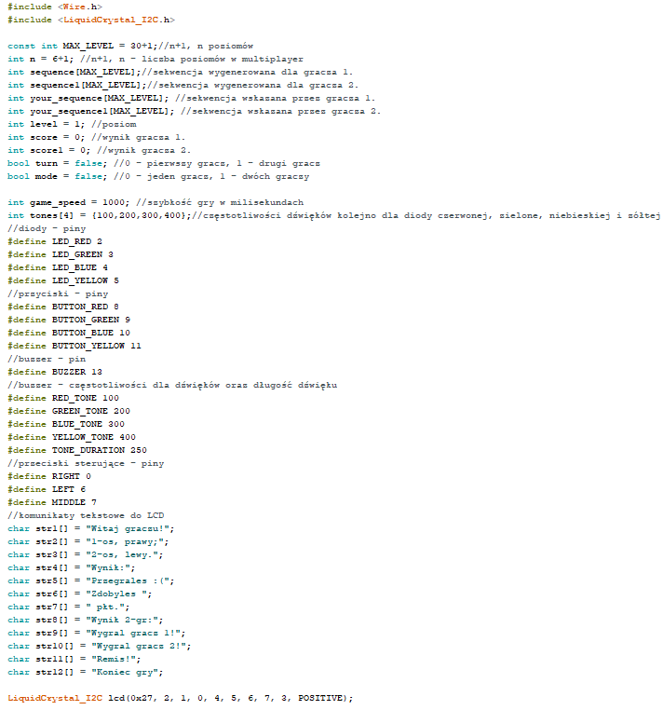

1. Inicjalizacja:

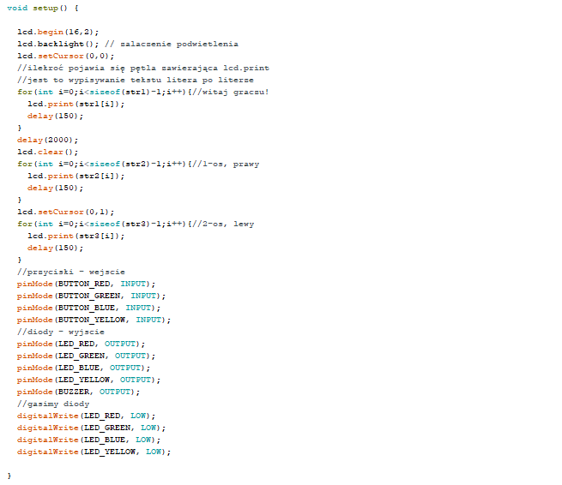

1. Generowanie sekwencji:

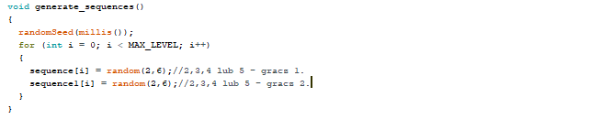

1. 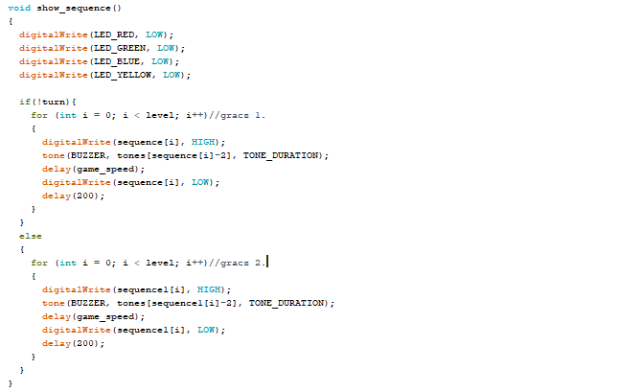Pokazywanie sekwencji:
2. 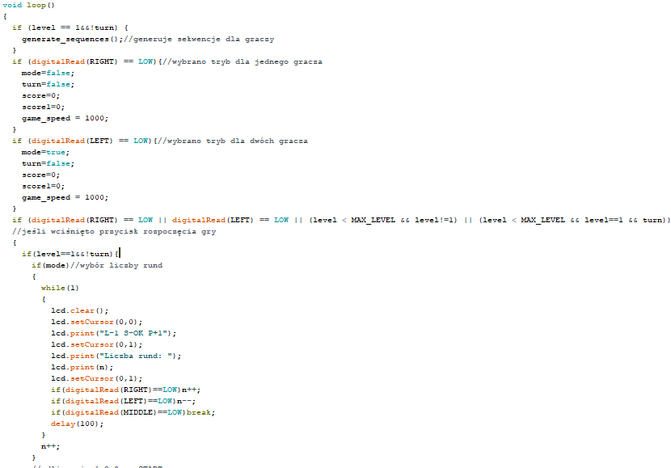 Najważniejsza część głównej pętli (cz. 1):
3. 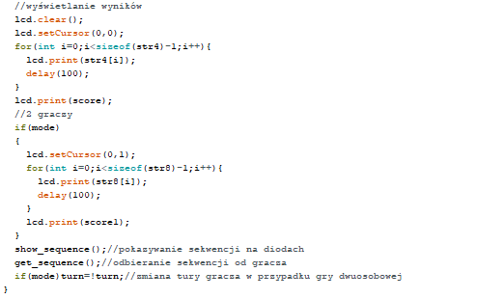Najważniejsza część głównej pętli (cz. 2):

## C:\Users\Komp\Desktop\81973094_840529209736302_4382038570991353856_n.jpg6. Zdjęcie fizycznego urządzenia/połączeń.

## 7. Podsumowanie i wnioski.

Wykonany przez nas projekt poszerzył naszą wiedzę z zakresu projektowania i programowania systemów wbudowanych oraz pozwolił wykorzystać i utrwalić wiadomości poznane na zajęciach.